FIOL

FERROVIA DE INTEGRAÇÃO OESTE-LESTE
Lote 06F-S

CONSÓRCIO FERROVIA DE INTEGRAÇÃO
Contrato: 059/2010

AS BUILT
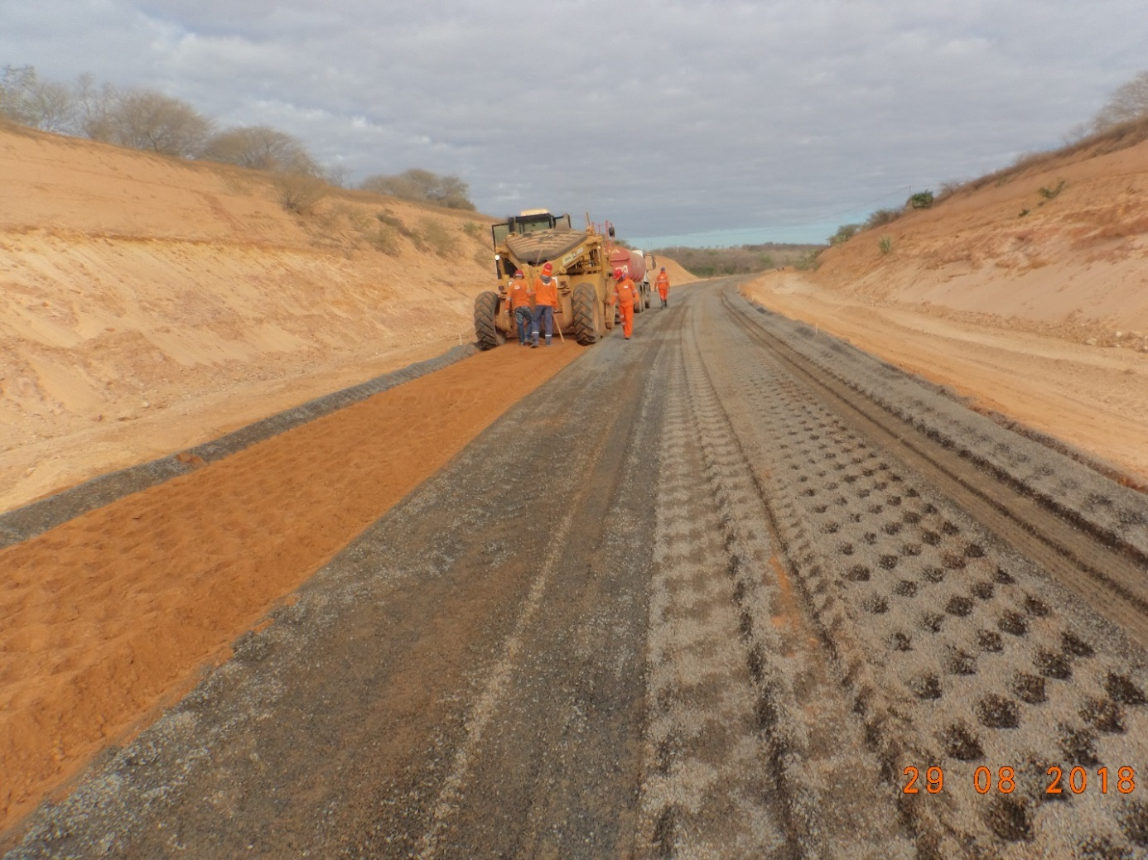

TOMO I

CONSIDERAÇÕES GERAIS E AS BUILT DE TERRAPLANAGEM (PARTE 01)

FIOL

FERROVIA DE INTEGRAÇÃO OESTE-LESTE
Lote 06F-S

CONSÓRCIO FERROVIA DE INTEGRAÇÃO
Contrato: 059/2010

AS BUILT
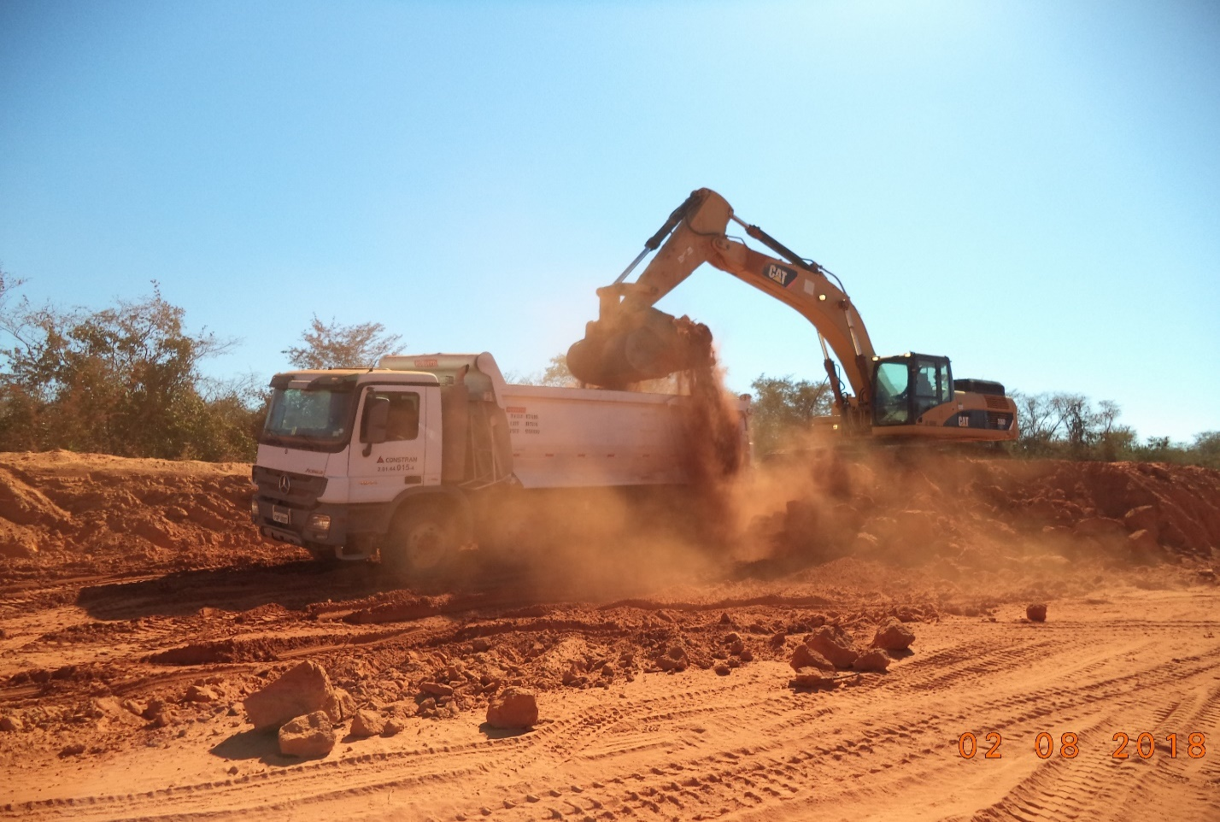

TOMO II

AS BUILT DE TERRAPLANAGEM (PARTE 02)

FIOL

FERROVIA DE INTEGRAÇÃO OESTE-LESTE
Lote 06F-S

CONSÓRCIO FERROVIA DE INTEGRAÇÃO
Contrato: 059/2010

AS BUILT
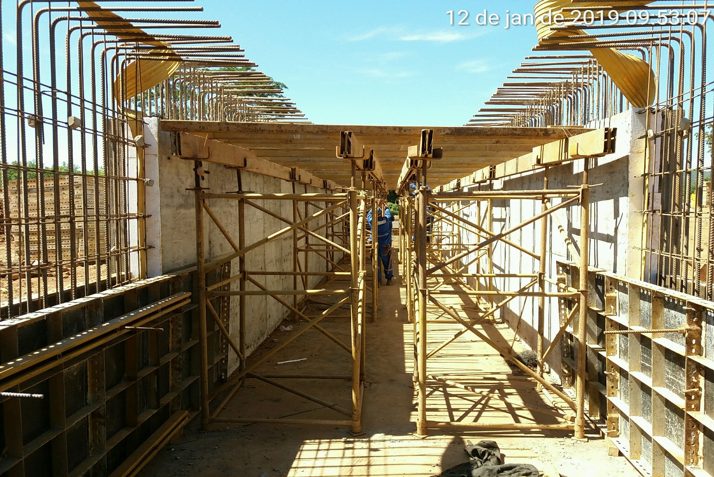

TOMO III

AS BUILT DE DRENAGEM, OBRAS DE ARTE CORRENTE, OBRAS COMPLEMENTARES, OBRAS DE ARTE ESPECIAIS E MEIO AMBIENTE (PARTE 03)

